Πληροφορίες για την ενέργεια και κριτική παιδεία

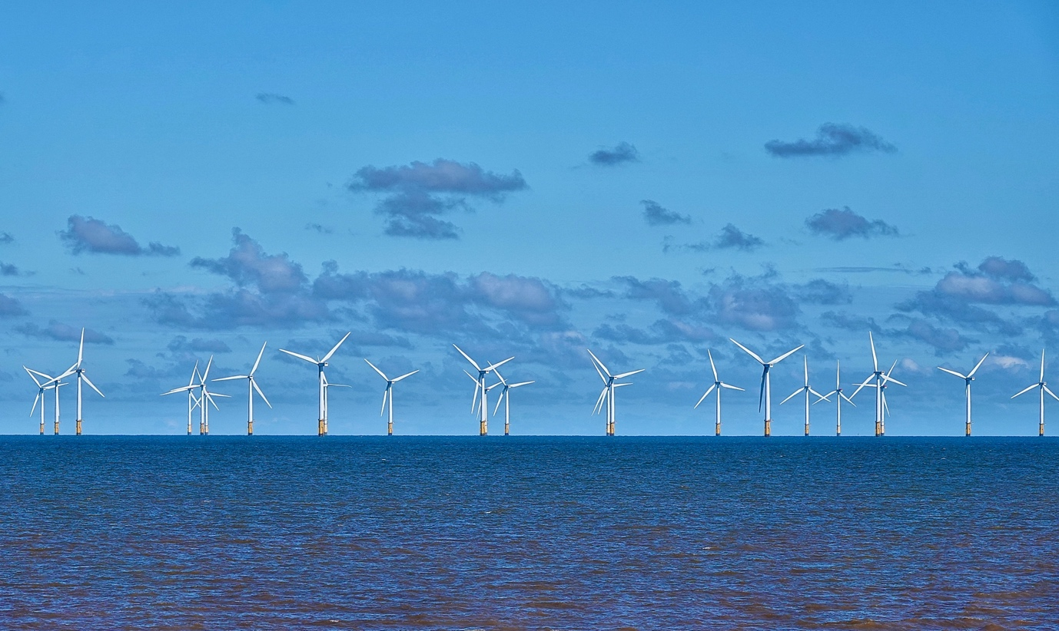
Πληροφορίες για την ενέργεια και κριτική παιδεία 1
Πώς λειτουργεί αυτό το μάθημα 1
Εισαγωγή 2
Τι είναι οι πληροφορίες για την ενέργεια; 3
Τι είναι η κριτική παιδεία; 4
Αξιολόγηση των πληροφοριών για την ενέργεια 4
Συμπέρασμα 6
Πρόσθετοι πόροι 6
Ευχαριστίες 7

Πώς λειτουργεί αυτό το μάθημα

Αυτό το σύντομο, 30λεπτο μάθημα σας δίνει τη δυνατότητα να περιηγηθείτε στον πολύπλοκο κόσμο των πληροφοριών για την ενέργεια, να λάβετε τεκμηριωμένες αποφάσεις και να συμβάλλετε σε ένα βιώσιμο ενεργειακό μέλλον στην Ευρωπαϊκή Ένωση. Το μάθημα θα σας βοηθήσει να αποκτήσετε τις απαραίτητες δεξιότητες για να αποκρυπτογραφήσετε, να αξιολογήσετε και να εφαρμόσετε κριτική σκέψη σε θέματα ενέργειας.

Μπορεί να είστε:

- Ένας ενεργός πολίτης που επιθυμεί να κατανοήσει τις πηγές ενέργειας, τις τεχνολογίες και τις πολιτικές.
- Ένας ενδιαφερόμενος καταναλωτής που επιθυμεί να λαμβάνει τεκμηριωμένες αποφάσεις σχετικά με την κατανάλωση ενέργειας.
- Ένας κριτικός στοχαστής που ενδιαφέρεται να αξιολογεί τις πληροφορίες και να αμφισβητεί τις παραπληροφορήσεις.

Αυτό το μάθημα θα εμβαθύνει την κατανόησή σας για την ψηφιακή ενεργειακή μετάβαση και θα υποστηρίξει το δικό σας ψηφιακό ενεργειακό ταξίδι! Αποτελεί μέρος μιας σειράς 12 μαθημάτων με τίτλο «Digital Energy Essentials» (Βασικά στοιχεία ψηφιακής ενέργειας), που αναπτύχθηκε από το πρόγραμμα Every1, το οποίο στοχεύει να ενδυναμώσει και να ενθαρρύνει τη συμμετοχή όλων στην ενεργειακή μετάβαση. Μπορείτε να μάθετε περισσότερα για το πρόγραμμα στη διεύθυνση: https://every1.energy

Στο τέλος του μαθήματος, σας προτείνουμε κάποια επιπλέον εκπαιδευτικά υλικό για να εξερευνήσετε. Αυτό περιλαμβάνει το μάθημα «Τι είναι η ψηφιακή ενεργειακή μετάβαση;», το οποίο διερευνά τι είναι η ψηφιακή ενέργεια και τους λόγους που οδηγούν στην ψηφιοποίηση της παραγωγής και της κατανάλωσης ενέργειας.

Πρόκειται για μετάφραση της αρχικής αγγλικής έκδοσης του μαθήματος, η οποία περιλαμβάνει την ευκαιρία να συμπληρώσετε ένα σύντομο κουίζ και να κερδίσετε ένα ψηφιακό σήμα Every1.

Το έργο αυτό έχει λάβει χρηματοδότηση από το πρόγραμμα «Ορίζοντας» της Ευρωπαϊκής Ένωσης για την έρευνα και την καινοτομία (2021-2027) στο πλαίσιο της συμφωνίας επιχορήγησης αριθ. 101075596. Η αποκλειστική ευθύνη για το περιεχόμενο αυτού του μαθήματος ανήκει στο έργο Every1 και δεν αντανακλά απαραίτητα την άποψη της Ευρωπαϊκής Ένωσης.

Μαθησιακά αποτελέσματα

Μετά την ολοκλήρωση αυτού του σύντομου μαθήματος, θα είστε σε θέση να:

- Ορίσετε τις έννοιες της ενεργειακής πληροφόρησης και της κριτικής ενεργειακής παιδείας στο πλαίσιο της Ευρωπαϊκής Ένωσης.
- Χρησιμοποιείτε διαφορετικές στρατηγικές και προσεγγίσεις για να αξιολογείτε την αξιοπιστία των πηγών ενεργειακών πληροφοριών και να αναγνωρίζετε πιθανές μεροληψίες.

Εισαγωγή

Η Ευρωπαϊκή Ένωση (ΕΕ) βρίσκεται σε μια βαθιά ενεργειακή μεταμόρφωση, που οφείλεται στην επείγουσα ανάγκη να καταπολεμηθεί η κλιματική αλλαγή, να μειωθεί η εξάρτηση από τα ορυκτά καύσιμα και να δημιουργηθεί ένα πιο βιώσιμο και ασφαλές ενεργειακό σύστημα.

Οι πολίτες διαδραματίζουν ζωτικό ρόλο σε αυτή τη μετάβαση. Κατανοώντας τις ενεργειακές πληροφορίες και εφαρμόζοντας κριτικές δεξιότητες, μπορούμε να κάνουμε ενημερωμένες επιλογές, να συμμετέχουμε σε πολιτικές συζητήσεις και να συμβάλουμε σε ένα καθαρότερο ενεργειακό μέλλον.

Τι είναι οι πληροφορίες για την ενέργεια;

Ας εξετάσουμε πιο προσεκτικά τι εννοούμε με τον όρο «ενεργειακές πληροφορίες».

Οι πληροφορίες για την ενέργεια μπορούν να αναφέρονται σε ένα ευρύ φάσμα δεδομένων, γνώσεων και προοπτικών που σχετίζονται με:
  - Πηγές ενέργειας: Ορυκτά καύσιμα, ανανεώσιμες πηγές ενέργειας (ηλιακή, αιολική, υδροηλεκτρική, γεωθερμική, βιομάζα), πυρηνική ενέργεια.
  - Τεχνολογίες ενέργειας: Παραγωγή, μεταφορά, διανομή, ενεργειακή απόδοση και αποθήκευση ενέργειας.
  - Ενεργειακά ζητήματα: Κλιματική αλλαγή, ενεργειακή ασφάλεια, πρόσβαση στην ενέργεια, ενεργειακή φτώχεια και κοινωνικές και οικονομικές επιπτώσεις των ενεργειακών επιλογών.
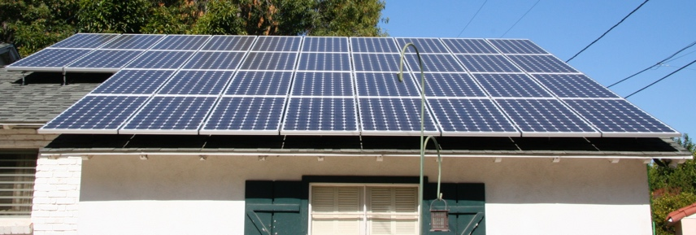
Οι ενεργειακές πληροφορίες είναι σημαντικές, καθώς μας επιτρέπουν:

  - Λαμβάνουμε τεκμηριωμένες αποφάσεις: Είτε επιλέγετε πάροχο ηλεκτρικής ενέργειας, είτε εξετάζετε την αναβάθμιση της ενεργειακής απόδοσης του σπιτιού σας, είτε ψηφίζετε για ενεργειακές πολιτικές, οι ορθές αποφάσεις βασίζονται στην πρόσβαση σε ακριβείς και αμερόληπτες πληροφορίες.
  - Κατανοήσουμε τη συνολική εικόνα: Η κατανόηση της πολυπλοκότητας του ενεργειακού συστήματος σας δίνει τη δυνατότητα να αντιληφθείτε τις επιπτώσεις του στο περιβάλλον, την οικονομία και την κοινωνία στο σύνολό της.
  - Συμμετέχετε ενεργά σε συζητήσεις σχετικά με τη ψηφιακή ενεργειακή μετάβαση: Η ενεργειακή παιδεία σας επιτρέπει να συμμετέχετε σε ουσιαστικές συζητήσεις, να υποστηρίζετε υπεύθυνες πολιτικές και να καθιστάτε τους υπεύθυνους λήψης αποφάσεων υπόλογους.

Τι είναι η κριτική παιδεία;

Σε αυτό το μάθημα περιγράφουμε την κριτική παιδεία ως ενεργή ενασχόληση με τις πληροφορίες. Αυτό σημαίνει ότι αμφισβητούμε, αναλύουμε και αξιολογούμε ενεργά τις πληροφορίες αντί να τις απορροφούμε παθητικά.

Ας δούμε πιο αναλυτικά μερικά παραδείγματα για το πώς μπορούμε να ασχοληθούμε κριτικά με τις πληροφορίες για την ενέργεια. Μπορούμε:

  - Προσδιορίζουμε τις πηγές και τις προκαταλήψεις εξετάζοντας προσεκτικά την προέλευση των πληροφοριών και αναγνωρίζοντας πιθανές επιρροές. Είναι η πηγή αξιόπιστη; Υπάρχουν συμφέροντα;

  - Αξιολογούμε την ακρίβεια και την πληρότητα εξετάζοντας τις πληροφορίες ως προς την πραγματική ακρίβεια, τη λογική συνέπεια και τις πιθανές παραλείψεις. Οι πληροφορίες συνάδουν με άλλες αξιόπιστες πηγές; Υπάρχουν κενά στα δεδομένα ή στα επιχειρήματα που παρουσιάζονται;
  - Να εντοπίσουμε τις παρανοήσεις αναγνωρίζοντας τις συνήθεις λογικές πλάνες και τα παραπλανητικά επιχειρήματα που χρησιμοποιούνται συχνά στις συζητήσεις για την ενέργεια. Είναι η συλλογιστική ορθή; Υπάρχουν αβάσιμοι ισχυρισμοί ή υπερβολές;
  - Διακρίνετε την προπαγάνδα εντοπίζοντας προσπάθειες χειραγώγησης ή παραποίησης των πληροφοριών με σκοπό την προώθηση συγκεκριμένων στόχων. Οι πληροφορίες που σας παρουσιάζονται είναι ισορροπημένες και αντικειμενικές ή έχουν ως στόχο να επηρεάσουν την άποψή σας;
  - Λάβετε υπόψη το κοινωνικό και πολιτικό πλαίσιο, κατανοώντας πώς τα ενεργειακά ζητήματα συνδέονται με τις δυναμικές εξουσίας, την κοινωνική δικαιοσύνη και την οικονομική ανισότητα. Ποιος ωφελείται από συγκεκριμένες ενεργειακές επιλογές; Ποιος αναλαμβάνει το κόστος;

Ίσως θυμάστε παραδείγματα κατά τα οποία ασχοληθήκατε κριτικά με πληροφορίες σχετικά με την ενέργεια. Ωστόσο, ίσως να μην ήσασταν απόλυτα σίγουροι για την αλήθεια όσων ακούγατε ή διαβάζατε. Αν θέλετε να εξερευνήσετε μερικά παραδείγματα κοινών παρανοήσεων ή παρεξηγήσεων σχετικά με την ενέργεια, μπορείτε να διαβάσετε το άρθρο της Διεθνούς Οργάνωσης Ενέργειας με τίτλο «Τρεις μύθοι για τη σημερινή παγκόσμια ενεργειακή κρίση» ή το άρθρο του Παγκόσμιου Οικονομικού Φόρουμ με τίτλο «Ανανεώσιμες πηγές ενέργειας: καταρρίπτοντας τους κοινούς μύθους».

Αξιολόγηση των πληροφοριών για την ενέργεια

Για να πλοηγηθείτε αποτελεσματικά στην πληθώρα των διαθέσιμων πληροφοριών για την ενέργεια, είναι απαραίτητο να αξιολογήσετε κριτικά τις πηγές και τις πληροφορίες που παρέχουν. Ας εξετάσουμε πιο αναλυτικά μερικούς τρόπους με τους οποίους μπορείτε να ασχοληθείτε κριτικά με τις πληροφορίες για την ενέργεια.

Εξετάστε προσεκτικά την πηγή και τον/τους συγγραφέα/συγγραφείς:

  - Διενέργεια ελέγχου αξιοπιστίας: Αξιολογήστε την αξιοπιστία, την εμπειρογνωμοσύνη και τις πιθανές προκαταλήψεις της πηγής. Πρόκειται για έναν αξιόπιστο επιστημονικό οργανισμό, μια κυβερνητική υπηρεσία, έναν βιομηχανικό όμιλο ή έναν μεμονωμένο blogger;
  - Έλεγχος χρηματοδότησης και συνεργασιών: Η κατανόηση της χρηματοδότησης και των συνεργασιών της πηγής μπορεί να αποκαλύψει πιθανές συγκρούσεις συμφερόντων ή ατζέντες που ενδέχεται να επηρεάσουν τις πληροφορίες που παρουσιάζονται.

Τι είδους προοπτικές, κίνητρα και προσόντα μπορεί να έχουν οι συγγραφείς;

  - Κοιτάξτε πέρα από τις λέξεις: Εξετάστε το ιστορικό, τα προσόντα και τα πιθανά κίνητρα του συγγραφέα. Είναι ειδικός στον τομέα; Έχει συνεργασίες που ενδέχεται να επηρεάσουν την άποψή του;

Αξιολογήστε την ακρίβεια και την πληρότητα των πληροφοριών:

  - Προκλήσεις στην ψηφιακή εποχή: Η πληθώρα των πληροφοριών που διατίθενται στο διαδίκτυο μπορεί να είναι συντριπτική και δεν είναι όλες οι πηγές ίδιες. Επιπλέον, η έλλειψη τυποποίησης στη συλλογή και την αναφορά δεδομένων για την ενέργεια μπορεί να δημιουργήσει ασυνέπειες και να περιπλέξει τις συγκρίσεις.
  - Στρατηγικές επαλήθευσης: Η διασταύρωση των πληροφοριών με πολλαπλές αξιόπιστες πηγές, η αναζήτηση γνώμης ειδικών και ο έλεγχος των παραπομπών και των αποδεικτικών στοιχείων είναι κρίσιμα βήματα για την αξιολόγηση της ακρίβειας.

Προσέξτε για προκαταλήψεις και παραπληροφόρηση:

  - Προειδοποιητικά σημάδια: Προσέξτε τη συναισθηματική γλώσσα, τις υπερβολές, την επιλεκτική χρήση δεδομένων, τα μονόπλευρα επιχειρήματα και τις λογικές πλάνες. Αν κάτι φαίνεται πολύ καλό για να είναι αληθινό ή υπερβολικά ανησυχητικό, απαιτεί περαιτέρω εξέταση.
  - Κριτική ανάλυση: Εφαρμόστε κριτικές δεξιότητες σκέψης για να αξιολογήσετε τα στοιχεία που παρουσιάζονται και τα συμπεράσματα που συνάγονται. Υπάρχουν εναλλακτικές εξηγήσεις ή προοπτικές;

Αξιολογήστε την αξιοπιστία του ιστότοπου:

  - Πέρα από την επιφάνεια: Ένας οπτικά ελκυστικός ιστότοπος δεν εγγυάται αξιόπιστες πληροφορίες. Λάβετε υπόψη παράγοντες όπως το όνομα τομέα, την ιδιοκτησία, τα διαπιστευτήρια του συγγραφέα, τη διαφάνεια σχετικά με τη χρηματοδότηση και τις συνεργασίες, καθώς και την ύπαρξη μιας σαφούς εκδοτικής πολιτικής. Αναζητήστε αναφορές και παραπομπές που να υποστηρίζουν τους ισχυρισμούς.

Η υιοθέτηση μιας κριτικής προσέγγισης μπορεί επίσης να σας βοηθήσει να κάνετε ενημερωμένες επιλογές σε θέματα ενέργειας, επιτρέποντάς σας να κατανοήσετε καλύτερα:

  - Τις επιλογές σας: Εξερευνήστε τις διάφορες πηγές ενέργειας και τεχνολογίες που έχετε στη διάθεσή σας ως καταναλωτής στην ΕΕ. Λάβετε υπόψη παράγοντες όπως το κόστος, ο περιβαλλοντικός αντίκτυπος και η αξιοπιστία.
  - Ενεργειακή απόδοση: Ενημερωθείτε για τις ενεργειακά αποδοτικές συσκευές, τις αναβαθμίσεις της ενεργειακής απόδοσης του σπιτιού σας και τις αλλαγές στη συμπεριφορά που μπορούν να σας βοηθήσουν να μειώσετε την κατανάλωση ενέργειας και να εξοικονομήσετε χρήματα.
  - Ανανεώσιμες πηγές ενέργειας: Εξερευνήστε τις επιλογές για τη χρήση ανανεώσιμων πηγών ενέργειας, όπως ηλιακοί συλλέκτες, ανεμογεννήτριες ή τιμολόγια πράσινης ηλεκτρικής ενέργειας.


Συμπέρασμα

Μια κοινωνία με ενεργειακή παιδεία είναι καλύτερα εξοπλισμένη για να κατανοήσει τις πολυπλοκότητες του ενεργειακού συστήματος, να συμμετάσχει σε ουσιαστικές πολιτικές συζητήσεις και να κάνει επιλογές που δίνουν προτεραιότητα στη μακροπρόθεσμη βιωσιμότητα.

Εφαρμόζοντας κριτικές δεξιότητες κατανόησης στις πληροφορίες για την ενέργεια, μπορείτε να γίνετε ενεργός και ενημερωμένος συμμετέχων στην ενεργειακή μετάβαση της ΕΕ.

Πρόσθετοι πόροι

- Μάθετε περισσότερα για την ψηφιακή ενεργειακή μετάβαση στο μάθημα «Τι είναι η ψηφιακή ενεργειακή μετάβαση;». Εάν έχετε ήδη ολοκληρώσει αυτό το μάθημα, διαβάστε το άρθρο της Ευρωπαϊκής Επιτροπής με τίτλο «Ψηφιοποίηση του ενεργειακού συστήματος».
- Διαβάστε το άρθρο του Εθνικού Δικτύου Ηνωμένου Βασιλείου «Μύθοι για την καθαρή ενέργεια: είναι πραγματικά πολύ ακριβή και αναξιόπιστη;». Αν και απευθύνεται στο Ηνωμένο Βασίλειο, οι μύθοι που εξετάζονται εδώ ισχύουν και σε πολλά άλλα πλαίσια.
- Διαβάστε το άρθρο του Energy Saving Trust με τίτλο «Απομυθοποιώντας τους μύθους για την ηλιακή ενέργεια».

Ευχαριστίες

Οι πληροφορίες για την ενέργεια και η κριτική παιδεία είναι μια προσαρμογή επιλεγμένου υλικού («Τα πρωτότυπα έργα») ως εξής:

Kellberg, S., Keller, M., Nordine, J., Moser, S. & Lewalter, D. (2024) Ενεργειακή παιδεία για όλους; Διερεύνηση του κατά πόσον το προηγούμενο ενδιαφέρον και οι γνώσεις για την ενέργεια επηρεάζουν την ανάπτυξη της ενεργειακής παιδείας σε μια σύγχρονη κοινωνικοεπιστημονική έκθεση μουσείου International Journal of Science Education, Μέρος Β: Επικοινωνία και συμμετοχή του κοινού. 1-22. Αυτό το άρθρο διαθέτει άδεια CC BY 4.0.
Φύση της προσαρμογής του αρχικού έργου: Το μάθημα αυτό ενσωματώνει τα ευρήματα της έρευνας σχετικά με τον τρόπο με τον οποίο οι προηγούμενες γνώσεις και το ενδιαφέρον επηρεάζουν την ανάπτυξη της ενεργειακής παιδείας.

Η έκθεση του Διεθνούς Οργανισμού Ενέργειας (IEA) με τίτλο «World Energy Employment 2022», η οποία διαθέτει άδεια CC BY 4.0.
Φύση της προσαρμογής του αρχικού έργου: Το μάθημα αυτό χρησιμοποιεί δεδομένα και πληροφορίες από την έκθεση αυτή για να επισημάνει τις επιπτώσεις της ενεργειακής μετάβασης στην απασχόληση στην ΕΕ.
Πρόκειται για έργο που προέρχεται από το πρόγραμμα Every1 από υλικό του IEA και το πρόγραμμα Every1 είναι αποκλειστικά υπεύθυνο για αυτό το παράγωγο έργο. Το παράγωγο έργο δεν υποστηρίζεται με κανέναν τρόπο από τον IEA.

Η Ενεργειακή Απόδοση της Ευρωπαϊκής Επιτροπής διαθέτει άδεια CC BY 4.0.
Φύση της προσαρμογής του αρχικού έργου: Το μάθημα αυτό ενσωματώνει πληροφορίες σχετικά με τις πολιτικές και τις οδηγίες της ΕΕ για την ενεργειακή απόδοση, προκειμένου να παρέχει ένα περιφερειακό πλαίσιο για την κριτική ενεργειακή παιδεία.

Η ψηφιοποίηση του ενεργειακού συστήματος της Ευρωπαϊκής Επιτροπής διαθέτει άδεια CC BY 4.0.
Φύση της προσαρμογής του αρχικού έργου: Το μάθημα αυτό ενσωματώνει πληροφορίες σχετικά με την προσέγγιση της ΕΕ για την ψηφιοποίηση του ενεργειακού τομέα, υπογραμμίζοντας τον ρόλο των ψηφιακών τεχνολογιών στην ενεργειακή μετάβαση.

Η προσαρμογή αυτή έχει πραγματοποιηθεί και δημοσιευθεί από το Every1 Project (ο «Προσαρμοστής») και διαθέτει άδεια CC BY-SA 4.0, εκτός εάν ορίζεται διαφορετικά.

Πνευματικά δικαιώματα εικόνων

Κύρια εικόνα μαθήματος: Ανεμογεννήτριες! Από Nina_Ali, δημόσιο domain.
Τι είναι οι πληροφορίες για την ενέργεια;: Ηλιακοί συλλέκτες έτοιμοι! Από τον Mike Spasoff με άδεια CC BY 2.0.
Τι είναι η κριτική παιδεία;: Conectado από την Esther Vargas με άδεια CC BY-SA 2.0.
Αξιολόγηση πληροφοριών σχετικά με την ενέργεια: Τα smartphone στην Εβδομάδα Μόδας από τη Melissa BARRA είναι αδειοδοτημένο με CC BY-SA 2.0.
Συμπέρασμα: Engage από το Portland Seminary με άδεια CC BY-SA 2.0.

